**Гуманитарный проект «Спортивный агрогородок»**

**ГУО «Сеньковщинская средняя школа Слонимского района» ищет спонсоров**

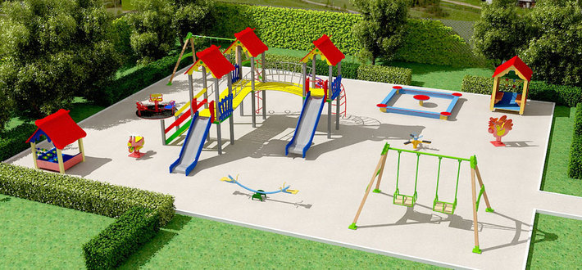

**Цель проекта: создание условий для укрепления физического здоровья обучающихся и населения агрогородка, проведения спортивно-массовых и физкультурно-оздоровительных мероприятий на местном и районном уровнях через реконструкцию и модернизацию спортивной базы учреждения образования.**

1. Наименование проекта: «Активный агрогородок»

2.Срок реализации проекта: 18 месяцев

На территории агрогородка Сеньковщина проживает 574 человека, из них 180 детей. Одной из проблем нашего общества является снижение двигательной активности. Учреждением образования в рамках реализации инновационного проекта «Внедрение модели формирования двигательной культуры субъектов образовательного пространства сельской школы» была разработана методика индивидуализации двигательных режимов сельских школьников и представителей их ближайшего окружения (родители, бабушки и дедушки, социум), был создан диагностический материал. Разработанная методика привлекла на стадион учащихся, молодые семьи, взрослое население. Организация современного стадиона, спортивной детской площадки, наличие спортивных тренажеров способствовала бы созданию полноценных условий для занятий физической культурой и спортом детей и подростков, взрослого сельского населения, позволила бы не только предложить населению агрогородка активный досуг, организовывать спортивные игры, популяризировать здоровый образ жизни, но и организовывать проведение спортивных соревнований среди близлежащих школ района, оздоровительных спортивных лагерей в летний период. Агрогородок приобретет новую жизнь.

3.Организация - заявитель, предлагающая проект: государственное учреждение образования «Сеньковщинская средняя школа Слонимского района»

4. Цель проекта: создание условий для укрепления физического здоровья обучающихся и населения агрогородка, проведения спортивно-массовых и физкультурно-оздоровительных мероприятий на местном и районном уровнях через реконструкцию и модернизацию спортивной базы учреждения образования.

5. Задачи, планируемые к выполнению в рамках реализации проекта:

реконструировать и модернизировать школьный стадион для занятий физической культурой и спортом, проведения массовых спортивных соревнований и мероприятий;

активизировать двигательную активность населения агрогородка, приобщать жителей к спортивной деятельности, интересному и полезному досугу;

формировать культуру здорового образа жизни, физкультурное и спортивное воспитание подрастающего поколения.

6. Целевая группа: население в возрасте от 3 до 80 лет (574 человека).

7. Краткое описание мероприятий в рамках проекта:

Реконструкция **баскетбольной, волейбольной площадок, поля для мини-футбола**

**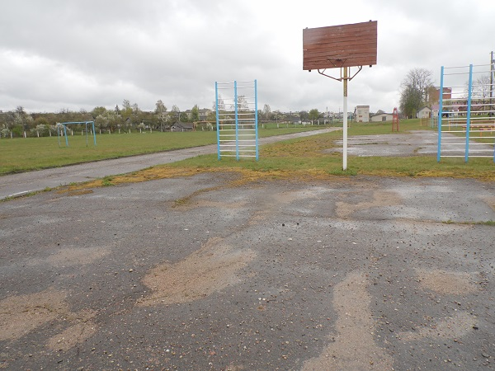**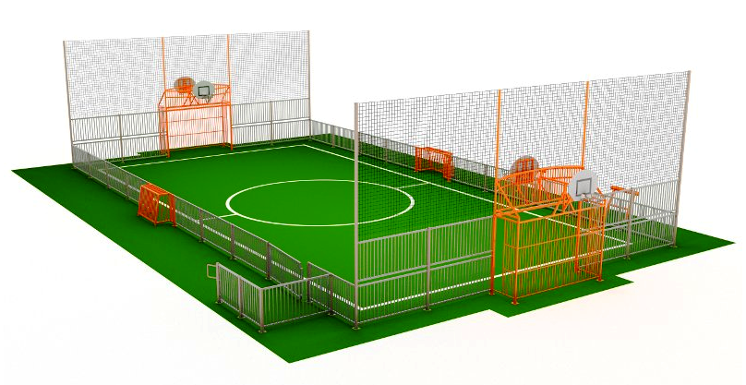

**Замена асфальтного покрытия легкоатлетической беговой дорожки на синтетическое**

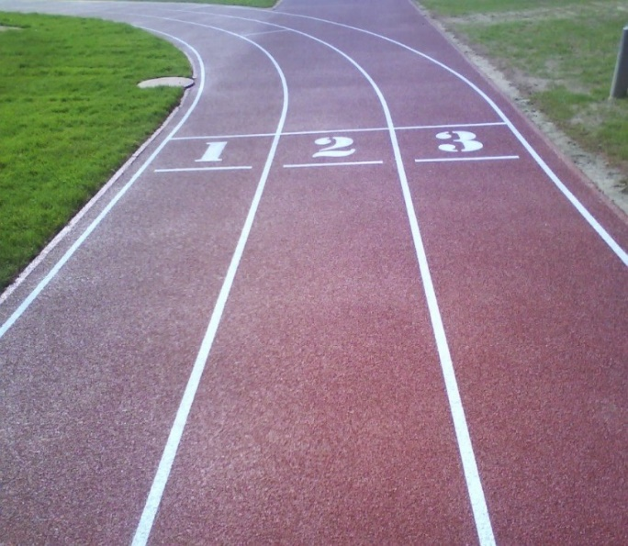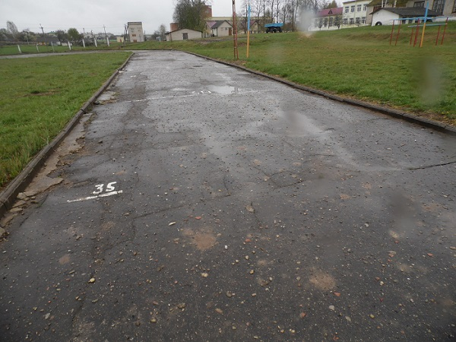

Изготовление и установка уличных спортивных тренажеров

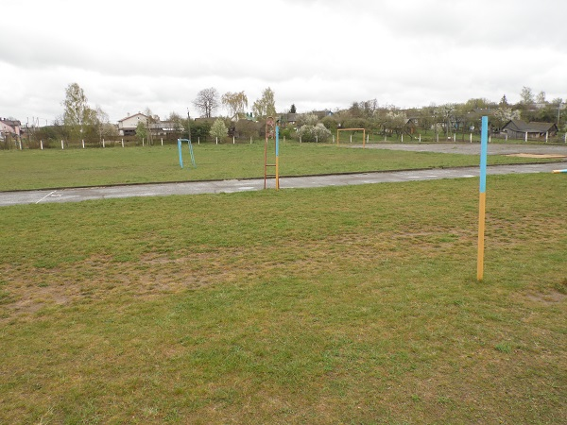

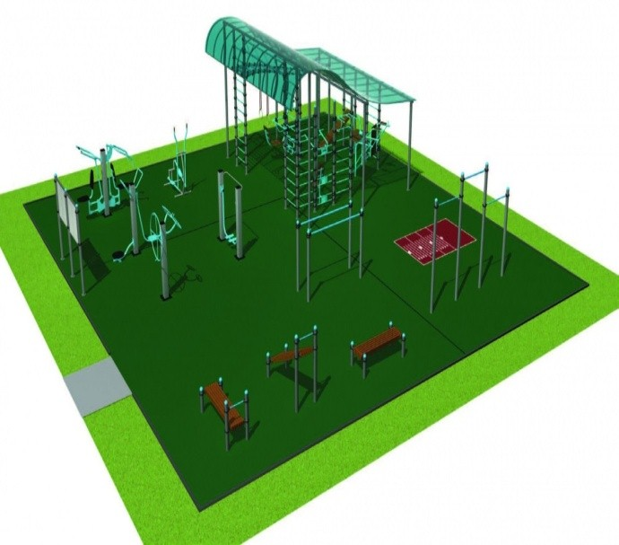

оснащение школьного стадиона спортивным инвентарем;

создание спортивно-оздоровительного центра для проведения оздоровительных мероприятий;

планирование комплекса спортивно-оздоровительных мероприятий, спортивно-массовых праздников, конкурсов, соревнований («Веселые старты», «Все вместе», «Мама, папа, я – дружная семья»), Дней здоровья и спорта и др.;

привлечение детей и подростков из близлежащих школ, детей с особенностями психофизического развития, общественных объединений людей с ограниченными возможностями на праздники «Здоровье без границ»;

популяризация олимпиадного движения, здорового образа жизни, ответственного и бережного отношения к своему здоровью.

|  |  |
| --- | --- |
| 8. Общий объем финансирования (в долларах | США): 20 000 |
| Источник финансирования | Объем финансирования (в долларах США) |
| Средства донора | 18000 |
| Софинансирование | 2000 |
| 9. Место реализации проекта (область/район, город): Гродненская область, Слонимский район, аг.Сеньковщина | |
| 10. Контактное лицо: |  |
| А.И.Филипчик, директор государственного учреждения образования «Сеньковщинская средняя школа Слонимского района», телефон 801562 44196, e-mail: senkov-sch@mail.grodno.by | |

**Будем рады сотрудничеству!**

**The humanitarian project "Sports agro-town"**

**State institution "Senkovshchina secondary school of the Slonim region agro-town Senkovshchina" is looking for sponsors**



**The purpose of the project: creating conditions for strengthening the physical health of** pupils **and the population of the agro-town, holding mass sports and fitness events at the local and district levels through the reconstruction and modernization of the sports facilities of educational institutions.**

|  |
| --- |
| 1. Name of the project: “Active agro-town”  2. Duration of the project: 18 months  On the territory of the agro-town Senkovshchina, 574 people live, of which 180 are children. One of the problems of our society is a decrease in physical activity. An educational institution, within the framework of the implementation of the innovative project “Implementation of a model for the formation of motor culture of rural school subjects”, developed a methodology for individualizing the motor regimes of rural schoolchildren and representatives of their immediate environment (parents, grandparents, society), and diagnostic material was created.  The developed technique attracted students, young families, and the adult population to the stadium. The organization of a modern stadium, a sports playground, the availability of sports simulators would contribute to the creation of full-fledged conditions for physical education and sports for children and adolescents, the adult rural population,  would not only offer the population of the agro-town active leisure, organize sports, promote a healthy lifestyle, but and organize sporting events among the nearby schools of the district, recreational sports camps in summer. The agro-town will get a new life.  3. Organization - applicant proposing a project: state educational institution “Senkovshchina secondary school of the Slonim region”  4. The purpose of the project: creating conditions for strengthening the physical health of students and the population of the agro-town, holding sports and recreational activities at the local and district levels through the reconstruction and modernization of the sports facilities of educational institutions.  5. Tasks planned for implementation in the framework of the project:  -reconstruct and modernize the school stadium for physical education and sports, for mass sports competitions and events;  -activate the motor activity of the population of the agro-town, introduce them to sports activities, interesting and useful leisure;  -to form a culture of a healthy lifestyle, physical education and sports education of the younger generation.  6. Target group: population aged 3 to 80 years (574 people).  7. Brief description of the project activities:  reconstruction of sites for volleyball, basketball, replacement of basketball backboards racks for volleyball nets; installation of fencing);  **J:\DCIM\122PHOTO\SAM_2406.JPG** http://edu-grodno.by/wp-content/uploads/2019/11/9.png |

**Replacing the asphalt pavement of the track and track with synthetic**

 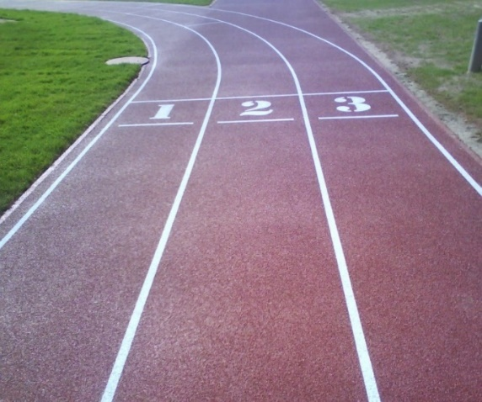

Making and installing street sports simulators

 

quipping the school stadium with sports equipment;

the creation of a sports and fitness center for recreational activities;

planning a complex of sports and recreational events, sports events, contests, competitions

("Fun Starts", "All Together", "Mom, Dad, I - A Friendly Family"), Health and Sports Days, etc.;

attraction of children and adolescents from nearby schools, children with special needs,

psycho-physical development, public associations of people with disabilities on holidays

"Health without borders";

popularization of the olympiad movement, healthy lifestyle, responsible and careful attitude

to one’s health.

|  |  |
| --- | --- |
| 8. Total funding (in US dollars): 20000  финансирования (в долларах |  |
| Source of financing | Amount of financing (in US dollars) |
| Donor funds | 19 800 |
| Co-financing | 2000 |
| 9. Project location (region/district, city): Grodno region, district Slonim,  agro-town Senkovschina | |
|  |  |
| 10. Сontact person:  A. I. Filipchik, Director of the state educational institution " Senkovshchina secondary school of the Slonim region ", phone 801562 44196,  e-mail: senkov-sch@mail.grodno.by | |

**We look forward to collaborating!**